Einladung

zu Impulsabenden der

Spiritualität von Chiara Lubich
Gründerin der Fokolar-Bewegung
Fokolar-Bewegung Wien

Eine Spiritualität der Einheit und des Dialogs leben lernen

Chiara Lubich, der Gründerin der Fokolar-Bewegung, kam im Hinblick auf die vielfältigen Aspekte des Lebens einmal folgende Inspiration:
„Die Liebe gleicht dem Licht. Wenn ein Lichtstrahl auf einen Wassertropfen fällt, bricht es sich in die Farben des Regenbogens, in sieben Farben des Lichts. Sie gleichen den vielfältigen Aspekten der Liebe und sind so Ausdrucksweisen des Lebens Jesu in uns.“
Die nachfolgenden Impulsabende möchten aus dem Blickwinkel der Spiritualität der Einheit die verschiedenen Aspekte des Lebens aufgreifen und diesen aus dem Evangelium inspirierten Lebensstil näher beleuchten.
Ort: Quo Vadis, Stephansplatz 6, 1010 Wien

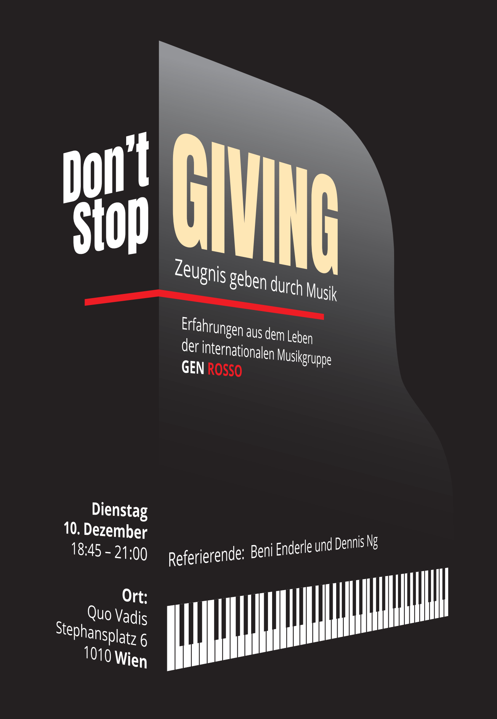Dienstag, 10. Dezember 18:45 – 21:00

Don’t Stop GIVING
Zeugnis geben durch Musik
Erfahrungen aus dem Leben der internationalen Musikgruppe GENROSSO
Referierende: Beni Enderle und Dennis Ng
(ehemalige Bandmitglieder)

Nächste Abende:
- Di 14. Jänner 2020: Ein Portrait von Chiara Lubich (1920 – 2008) zu ihrem 100. Geburtstag
- Di 11. Februar 2020: Lebensbilder – Lebenserfahrungen aus der Spiritualität der Einheit

Kleiner Imbiss und Kennenlernen, Spiritueller Impuls, Erfahrungsaustausch.
Die Abende sind offen für alle, die auf die Spiritualität der Fokolar-Bewegung neugierig sind.

Verantwortlich: Sabine Krammel, Mag.ª Annelies Strolz, Dr. Matthias Writze Fokolar-Bewegung Wien
Tel: +43.1.9 567 149 wien.f@fokolare.at, www.fokolare.at

